**SW Technical Document**

**Re*design* *Website* BMKG Kualanamu**

**Dibuat Oleh :**

| 11S19014 | Jonggi V. Sitorus |
| --- | --- |
|  |  |
| 11S19045 | Josua G. Nainggolan |

**Untuk :**

**Stasiun Meteorologi Kelas I Kualanamu**

**Deli Serdang**

|  | | **Kerja Praktek 2022**  **Institut Teknologi Del** | | | |  |
| --- | --- | --- | --- | --- | --- | --- |
| *No. Dokumen: SW-KP-22-624A* | | | *Versi: xx.xx* | *Tanggal : 22-06-22* | *Jumlah Halaman :* | |

**DAFTAR ISI**

1 Introduction…………………………………………………………………………………………….. 4

1.1 Purpose of Document……………………………………………………………………………….. 4

1.2 Scope………………………………………………………………………………………………... 4

1.3 Definition,Acronim and Abbreviation ………………………………………………………………4

1.4 Identification and Numbering ………………………………………………………………………5

1.5 Reference Documents ……………………………………………………………………………….6

1.6 Document Summary …………………………………………………………………………………7

2 System Overview ……………………………………………………………………………………….8

2.1 Purpose ………………………………………………………………………………………………8

2.2 User Characteristics …………………………………………………………………………………8

2.3 Platform …………………………………………………………………………………………...…8

2.3.1 Development…………………………………………………………………………………. 8

2.3.1.1 Infrastructure…………………………………………………………………………… 9

2.3.1.2 Hardware requirement…………………………………………………………………. 9

2.3.1.3 S/W development Tools……………………………………………………………….. 9

3 Specification …………………………………………………………………………………………..10

3.1 Interface Requirement Specification ………………………………………………………………10

3.1.1 Hardware Interface …………………………………………………………………………..10

3.1.2 Software Interface…………………………………………………………………………… 10

4 Design………………………………………………………………………………………………… 11

4.1 Use Case…………………………………………………………………………………………… 11

4.2 Sitemap…………………………………………………………………………………………….. 11

4.3 Display (user interface)..................................................................................................................... 12

4.3.1 Tampilan Home……………………………………………………………………………… 12

4.3.2 Tampilan Dokumen SAKIP…………………………………………………………………. 15

4.3.3 Tampilan Si Bule KUTA……………………………………………………………………. 19

4.3.4 Tampilan Survei Persepsi Korupsi………………………………………………………….. 22

5 Testing………………………………………………………………………………………………… 25

6 SW Item Description & Installation…………………………………………………………………... 26

6.1.1 SW Item & Location………………………………………………………………………… 26

LAMPIRAN………………………………………………………………………………………………… 27

Sejarah Versi………………………………………………………………………………………………… 29

Sejarah Perubahan…………………………………………………………………………………………... 30

**DAFTAR TABEL**

Tabel 1. Definisi dan Singkatan…………………………………………………………… 4

Tabel 2. Identification and Numbering……………………………………………………. 4

Tabel 3. User Characteristics……………………………………………………………… 7

Tabel 4. Hardware requirement…………………………………………………………… 8

Tabel 5. S/W development Tools………………………………………………………….. 8

Tabel 6. Hardware Interface………………………………………………………………. 9

Tabel 7. Software Interface……………………………………………………………….. 9

Tabel 8. Location File……………………………………………………………………. 25

Tabel 9. Sejarah Versi……………………………………………………………………. 28

Tabel 10. Sejarah Perubahan……………………………………………………………... 29

Tabel 11. Sejarah Perubahan……………………………………………………………... 29

Tabel 12. Sejarah Perubahan…………………………………………………………….. 30

Tabel 13. Sejarah Perubahan…………………………………………………………….. 30

**DAFTAR GAMBAR**

Gambar 1. Use Case……………………………………………………………………… 11

Gambar 2. Sitemap Home Interface……………………………………………………... 12

Gambar 3. Homepage sebelum redesign………………………………………………… 13

Gambar 4. Homepage setelah redesign………………………………………………….. 14

Gambar 5. Tampilan Dokumen SAKIP sebelum redesign………………………………. 16

Gambar 6. Tampilan Dokumen SAKIP sebelum redesign………………………………. 17

Gambar 7. Tampilan Dokumen SAKIP setelah redesign………………………………... 18

Gambar 8. Tampilan Si Bule KUTA sebelum redesign…………………………………. 20

Gambar 9. Tampilan Si Bule KUTA setelah redesign…………………………………… 21

Gambar 10. Tampilan Survei Persepsi Korupsi sebelum redesign……………………… 22

Gambar 11. Tampilan Survei Persepsi Korupsi setelah redesign………………………... 23

Gambar 12. Rapat untuk keperluan requirement website……………………………….. 27

Gambar 13. Rapat untuk keperluan requirement website……………………………….. 28

# **Introduction**

Dokumen ini berisikan deskripsi, tujuan, dan capaian selama Kerja Praktek dilakukan selama kurang lebih 3 bulan di kantor BMKG Kualanamu Deli Serdang. Tugas dan tanggung jawab yang diberikan selama Kerja Praktek yaitu me-*redesign Website* BMKG Kualanamu. Dokumen ini dibuat untuk pengembangan SW dengan tujuan untuk mencakup dokumen pendefinisian kebutuhan, analisis *design*, dan implementasi. Di dalam dokumen berisikan deskripsi tentang bagaimana gambaran yang akan dibahas dalam dokumen, tujuan pembuatan dokumen, ruang lingkup, gambaran umum, daftar singkatan dan definisi yang digunakan dalam penulisan dokumen.

## **Purpose of Document**

Tujuan dibuat dokumen teknis adalah untuk menjelaskan mengenai spesifikasi requirement yang dibutuhkan oleh sistem dalam pengembangannya yang mencakup kebutuhan data, desain, implementasi dan dokumen rujukan yang menjadi panduan tim pengembang dalam membangun sistem. Selain itu, dokumen ini akan digunakan sebagai dokumentasi dari *website* yang di *redesign*.

## **Scope**

Adapun ruang lingkup pembuatan Re*design* *Website* BMKG Kualanamu ini adalah gambaran desain yang dirancang.

## **Definition,Acronim and Abbreviation**

Definisi dan akronim yang terdapat pada dokumen ini dapat dilihat pada Tabel 1 Definisi dan Singkatan.

**Tabel 1. Definisi dan Singkatan**

| **No.** | **Akronim, Singkatan** | **Keterangan** |
| --- | --- | --- |
| 1. | SRS | Software Requirement Specifications |
| 2. | *Requirement* | Hal-hal yang dibutuhkan untuk mencapai sebuah tujuan dan menentukan performansi dengan batasan-batasan tertentu. |
| 3. | *Developer* | Istilah untuk seseorang maupun tim atau sebuah perusahaan yang membangun atau mengembangkan software. |

## **Identification and Numbering**

Aturan penulisan pada dokumen ini dapat dilihat pada Tabel 2 Aturan Penulisan Dokumen.

**Tabel 2. Identification and Numbering**

| **No.** | **Kategori** | **Deskripsi Aturan yang Digunakan** |
| --- | --- | --- |
| 1. | Jenis font | 1. Judul dokumen adalah *Times New Roman* 24 pt, *font color boldblack*  2. Judul bab adalah *Arial* 12 pt, *font color bold-black*  3. Judul sub bab adalah *Arial* 12 pt, *font color boldblack*  4. Isi bab adalah *Times New Roman* 12 pt dengan *font color black*  5. Judul tabel adalah *Times New Roman* 10 pt dengan *font color boldblack*  6. Isi tabel adalah *Times New Roman* 10 pt, *font color black 7*. Keterangan gambar adalah *Times New Roman* 10 pt dengan *font color bold-black* |
| 2. | Penomoran dan Penamaan | Aturan penomoran dan penamaan bab serta sub bab :  1. Untuk bab : 1,2,3  Contoh: 1 Introduction  2. Untuk sub bab : 1.1., 1.2.,1.3.  Contoh : 1.1 Purpose of Document.  3. Untuk sub-sub bab : 1.1.1., 1.1.2., 1.1.3.  Contoh : 2.2.1 Business Process Current System Transaksi.  Aturan penomoran dan penamaan tabel dan gambar :  1. Tabel : Tabel 1 Aturan Penomoran dan Penamaan  2. Gambar : Gambar 1 lampiran |

## **Reference Documents**

Dokumen yang menjadi rujukan dokumen ini.

[1] Std-KA-09, Standar Penomoran dan Tatanama Artefak Kerja Praktek dan Tugas Akhir, terbitan tahun 2009

[2] ToR-KP-YY-AxxG, Term of Reference proyek Re*design* *Website* BMKG Kualanamu

## **Document Summary**

Dokumen ini berisi enam bab dan lampiran, setiap bab berisi penjelasan dari *website* dan kebutuhan yang perlu diperhatikan dalam proses *Redesign Web.* Berikut ini adalah penjelasan singkat isi dari setiap bab pada dokumen ini :

**Bab 1 *Introduction***

Pada bab ini dijelaskan mengenai tujuan penulisan dokumen teknikal, ruang lingkup, penjelasan definisi, akronim dan singkatan, penomoran dokumen, dokumen referensi, dan ringkasan isi dokumen.

**Bab 2 *System Overview***

Pada bab ini dijelaskan mengenai penjelasan sistem *website* BMKG Kualanamu yang akan di *Redesign* pada project ini. tujuan melakukan *redesign website*, karakteristik user, dan platform yang digunakan dalam proses *Redesign Web.*

**Bab 3 *Specification***

Pada bab ini dijelaskan mengenai deskripsi tampilan *website*, deskripsi fungsi fitur pada *website*, dan batasan dalam pengembangan *website*.

**Bab 4 *Design***

Pada bab ini berisikan gambaran *mock up* sebelum diimplementasi,kerangka program *website*, dan proses fitur yang digunakan dalam *website*.

**Bab 5 *Testing***

Pada bab ini tidak ada deskripsi, dikarenakan pihak BMKG Kualanamu tidak memberikan informasi terkait testing dan hanya memberi tugas untuk *redesign Website*.

**Bab 6 *SW Item Description & Installation***

Pada bab ini dijelaskan mengenai deskripsi *software* yang digunakan untuk instalasi dan pengoperasian SW.

# **System Overview**

Pada bab ini akan dijelaskan mengenai deskripsi secara umum terkait tujuan melakukan *Redesign Website*.

## **Purpose**

Berikut tujuan dilakukan *Redesign Website* pada *website* BMKG Kualanamu :

1. Pihak BMKG ingin website BMKG Kualanamu memiliki tampilan *fullscreen*
2. Pihak BMKG ingin pewarnaan website yang menarik.

## **User Characteristics**

**Tabel 3. User Characteristics**

| **User Group/Role** | **Kepentingan Akses** | **Hak Akses** |
| --- | --- | --- |
| Admin | mengontrol dan update data dalam *website* | mengelola dan memperbaharui data *website* |
| Pengunjung | melihat informasi terkini | mendapatkan informasi |

Note : Tugas yang diberikan tidak sampai menyentuh Admin.

## **Platform**

Pada bagian ini menjelaskan *hardware dan software* yang digunakan dalam pengembangan *website*.

### **Development**

Pada bagian ini menjelaskan *hardware* dan *software* yang digunakan dalam *Redesign Website.*.

#### **Infrastructure**

*Website* BMKG Kualanamu Sumut menggunakan bahasa pemrograman seperti HTML, CSS, Javascript, PHP, dan Bootstrap. Dalam proses pengembangan *website*, *operating system* yang digunakan adalah Windows 10 dan Windows 11.

#### **Hardware requirement**

Perangkat keras yang diperlukan selama fase *operational* tertulis tabel berikut ini.

**Tabel 4. Hardware requirement**

| **Hardware** | **Spesification** |
| --- | --- |
| Processor | Intel(R) Core(TM) i5-8250U CPU @ 1.60GHz 1.80 GHz |
| RAM | 8,00 GB |

#### **S/W development Tools**

Perangkat lunak yang diperlukan selama fase *operational* tertulis tabel berikut ini.

**Tabel 5. S/W development Tools**

| **Groups** | **Tools** |
| --- | --- |
| Platform | PHP, HTML, CSS, Javascript, Bootstrap Figma. |
| CSS Framework | Bootstrap |
| Sistem Operasi | Windows 10, Windows 11 |
| Browser | Microsoft Edge, Chrome |
| *Text Editor* | Visual Studio Code |

# **Specification**

Bagian ini berisi spesifikasi kebutuhan dari pengembangan *Website* BMKG Kualanamu yang dikembangkan.

## **Interface Requirement Specification**

Bagian ini tidak diisi karena tugas yang diberikan *redesign Website*.

### **Hardware Interface**

Antarmuka perangkat keras yang diperlukan agar sistem aplikasi dapat digunakan dengan

baik terlihat pada tabel berikut.

**Tabel 6. Hardware Interface**

| **Hardware Interface** | **Fungsi** |
| --- | --- |
| Laptop | Digunakan untuk menjalankan, mengoperasikan, dan mengelola berbagai sistem atau data yang akan digunakan dalam *website*. |

*.*

### **Software Interface**

Antarmuka *website* ini dapat diakses melalui *website* dan mobile. Sistem ini dikembangkan menggunakan Bootstrap, dan menggunakan bahasa PHP, HTML, CSS, Javascript, serta menggunakan browser.

**Tabel 7. Software Interface**

| No. | Antarmuka Perangkat Lunak | Fungsi |
| --- | --- | --- |
| 1. | Visual Studio Code | Digunakan sebagai alat untuk menulis *source code.* |
| 2. | Figma | Digunakan sebagai alat untuk menggambarkan desain *website* yang akan dibangun. |
| 3. | Wordpress | Digunakan untuk mengimplementasikan program *source code* yang sudah dibangun ke dalam *website*. |
| 4. | Browser | Microsoft Edge, Google Chrome, Firefox. |

# **Design**

Pada bagian bab ini, akan menjelaskan rancangan *design* yang dikembangkan, serta menunjukkan perbedaan *design* web sebelumnya dan hasil rancangan *design* yang sudah dibangun.

## **Use Case**

Berikut gambaran *use case* pada Website BMKG Kualanamu.

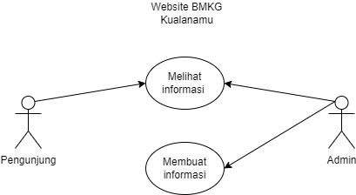

Gambar 1. Use Case

* Pengunjung hanya dapat melihat informasi di Website BMKG Kualanamu.
* Admin dapat membuat konten berita yang berisi informasi dan dapat melihat informasi di Website BMKG Kualanamu.

## **Sitemap**

Pada subbab ini ditunjukkan *design* dari sitemap yang dapat dilihat pada gambar 1.

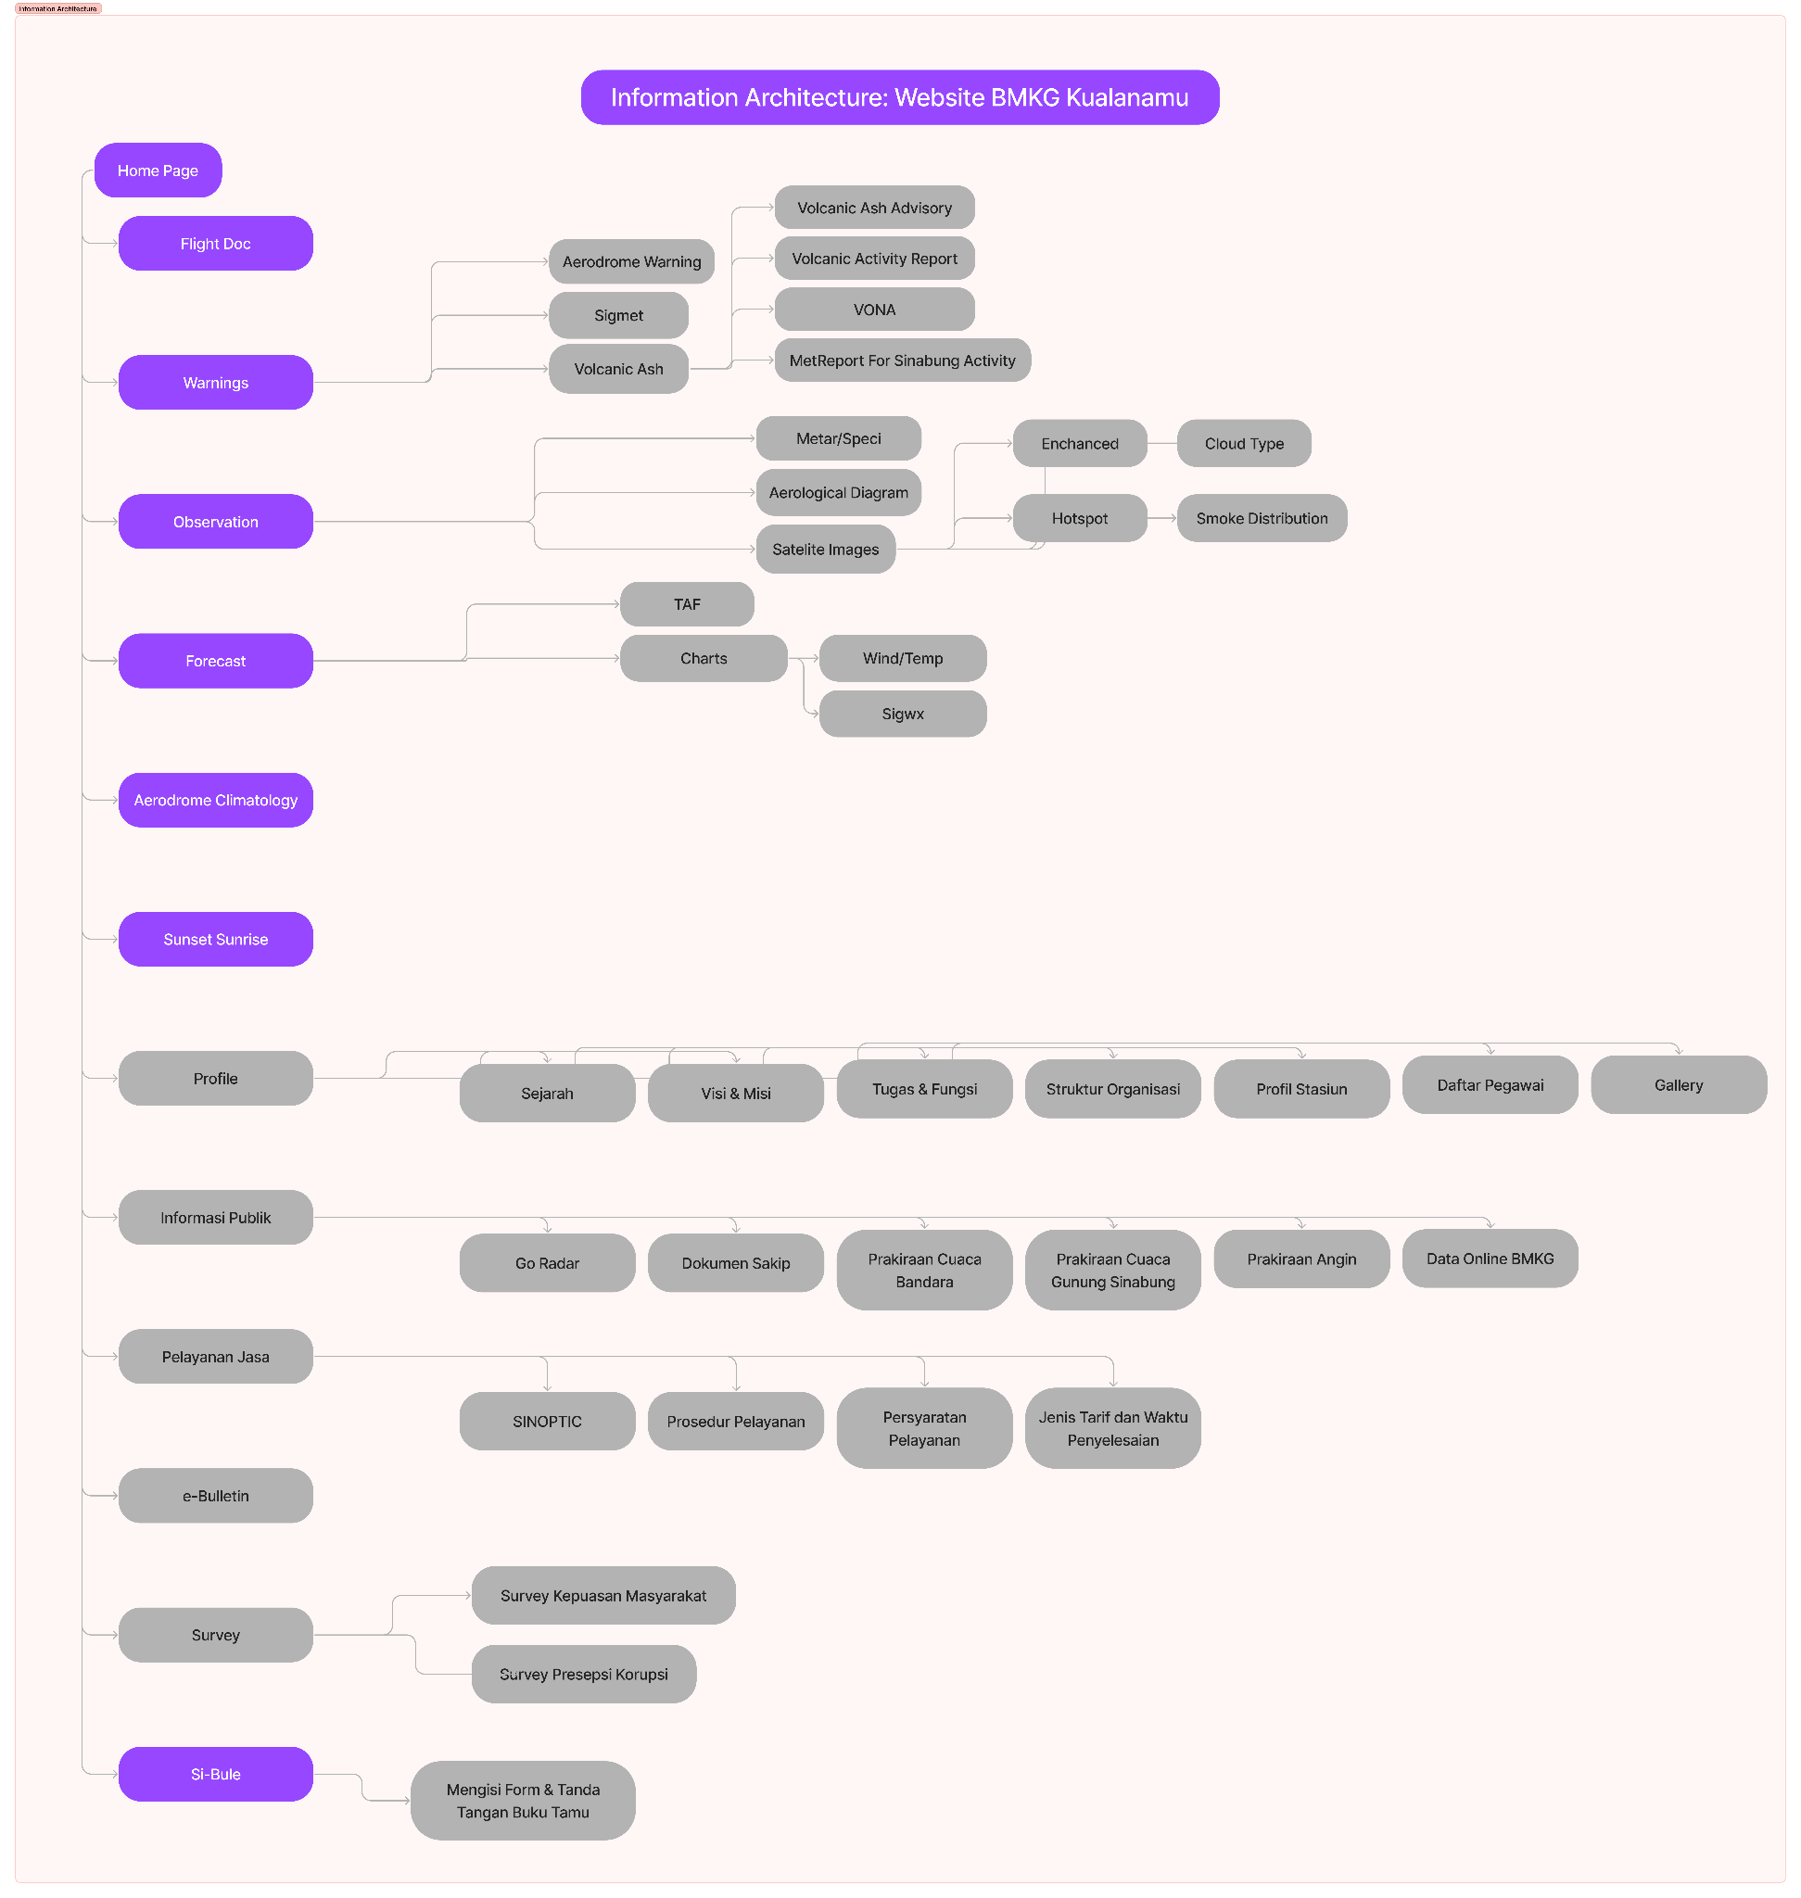

Gambar 2. Sitemap Home Interface

## **Display (user interface)**

Pada subbab ini akan dijelaskan perubahan UI yang dilakukan pada *website* BMKG. untuk perubahan yang signifikan hanya terdapat pada halaman Home Page, Dokumen Sakip, Si Bule KUTA, dan Survei Persepsi Korupsi.

### **Tampilan Home**

Pada bagian ini merupakan gambaran interface dari halaman page *Home* sebelum dilakukan *redesign* pada *website*:

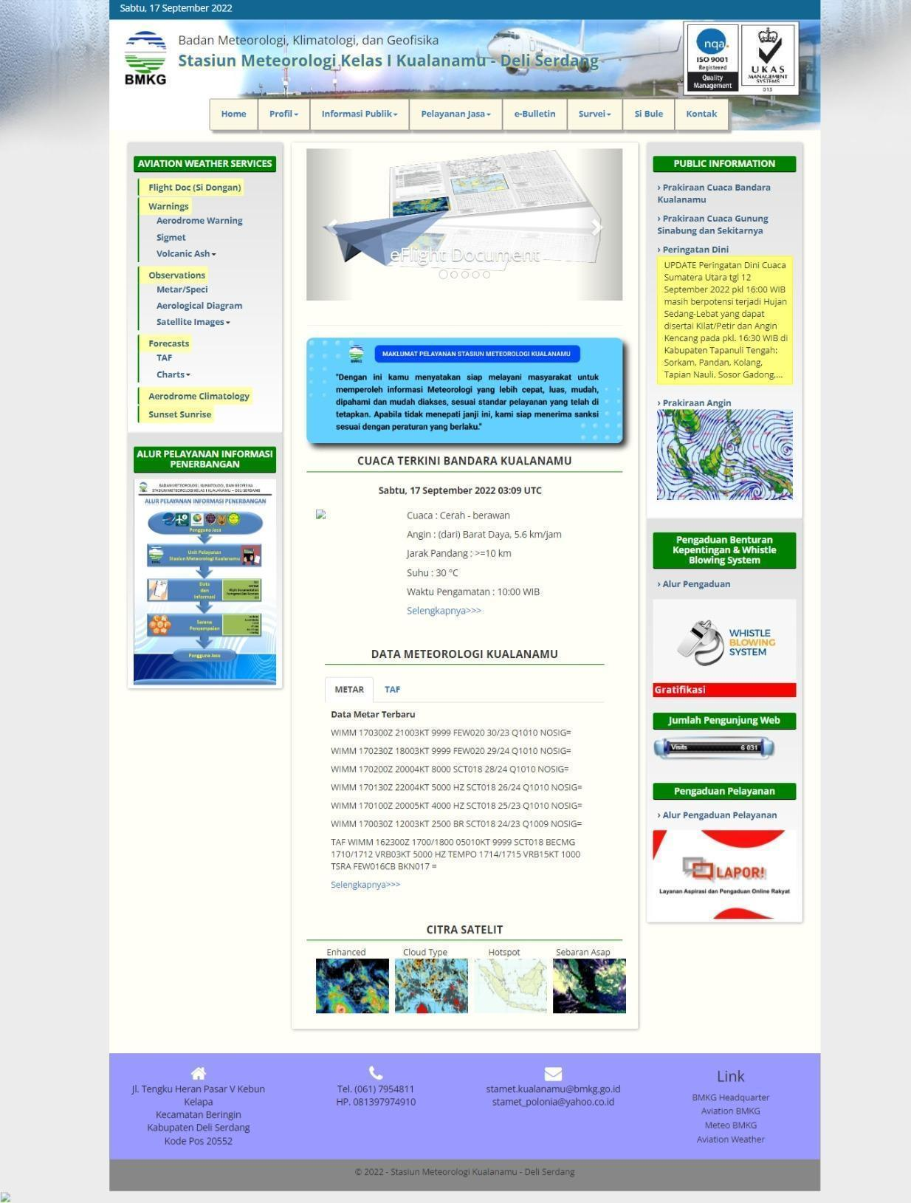

Gambar 3. Homepage sebelum redesign

Berikut gambaran *interface* dari halaman *Homepage* setelah dilakukan re*design* pada *website*

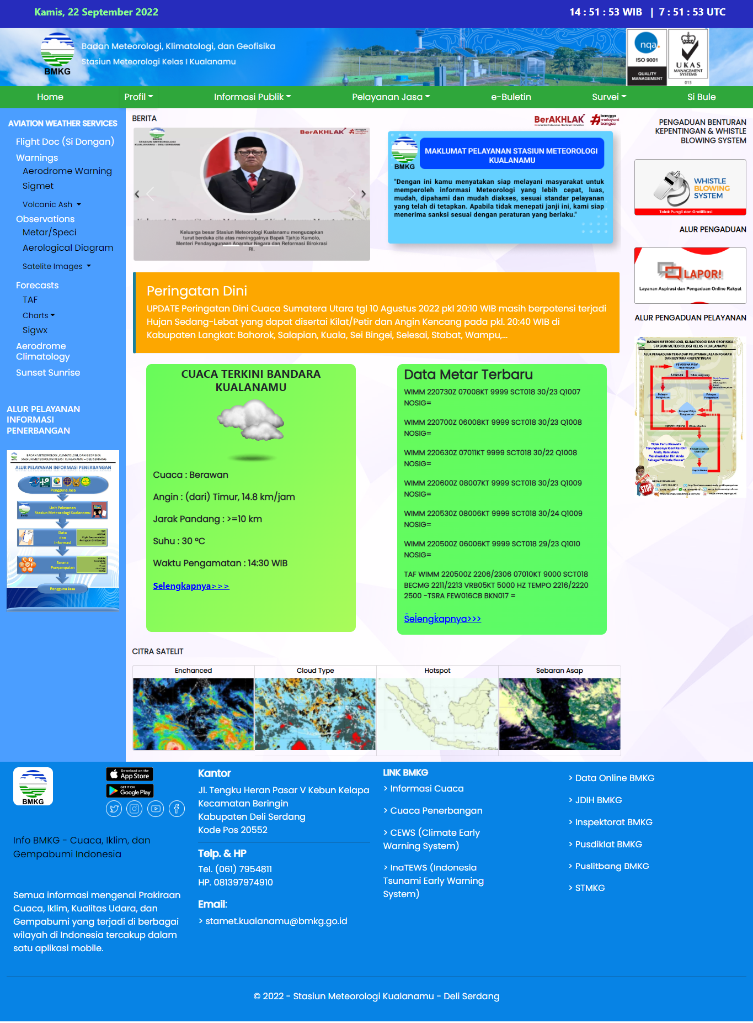

Gambar 4. Homepage setelah redesign

Pada gambar 3 terdapat beberapa perubahan yang dilakukan pada tampilan *website* BMKG Kualanamu yakni :

* Untuk tampilan diubah menjadi fullscreen sesuai dengan permintaan BMKG sendiri.
* Untuk pewarnaan dilakukan perubahan pada bagian navbar, sidebar, footer.
* Penambahan background, sebelumnya tidak ada background
* Pada bagian header diubah menjadi tampilan taman tempat peralatan BMKG.
* Pada bagian sidebar terdapat perubahan yang tidak terlalu signifikan yaitu pada bagian menu AVIATION WEATHER SERVICES semua submenu nya langsung ditampilkan.
* Penambahan Logo Berakhlak.
* Peringatan dini ditempatkan di tengah yang sebelumnya dari samping kanan.
* Pengurangan menu public information.
* Perubahan pada warna UI Cuaca Terkini dan Metar.
* Pada bagian footer menambahkan beberapa informasi terkait sosial media BMKG. Kualanamu dan beberapa link menuju *website* BMKG pusat.
* Penambahan icon play store dan app store dan informasi aplikasi android BMKG.

### **Tampilan Dokumen SAKIP**

Berikut gambaran *interface* dari halaman Dokumen SAKIP sebelum dilakukan *redesign* pada *website* :

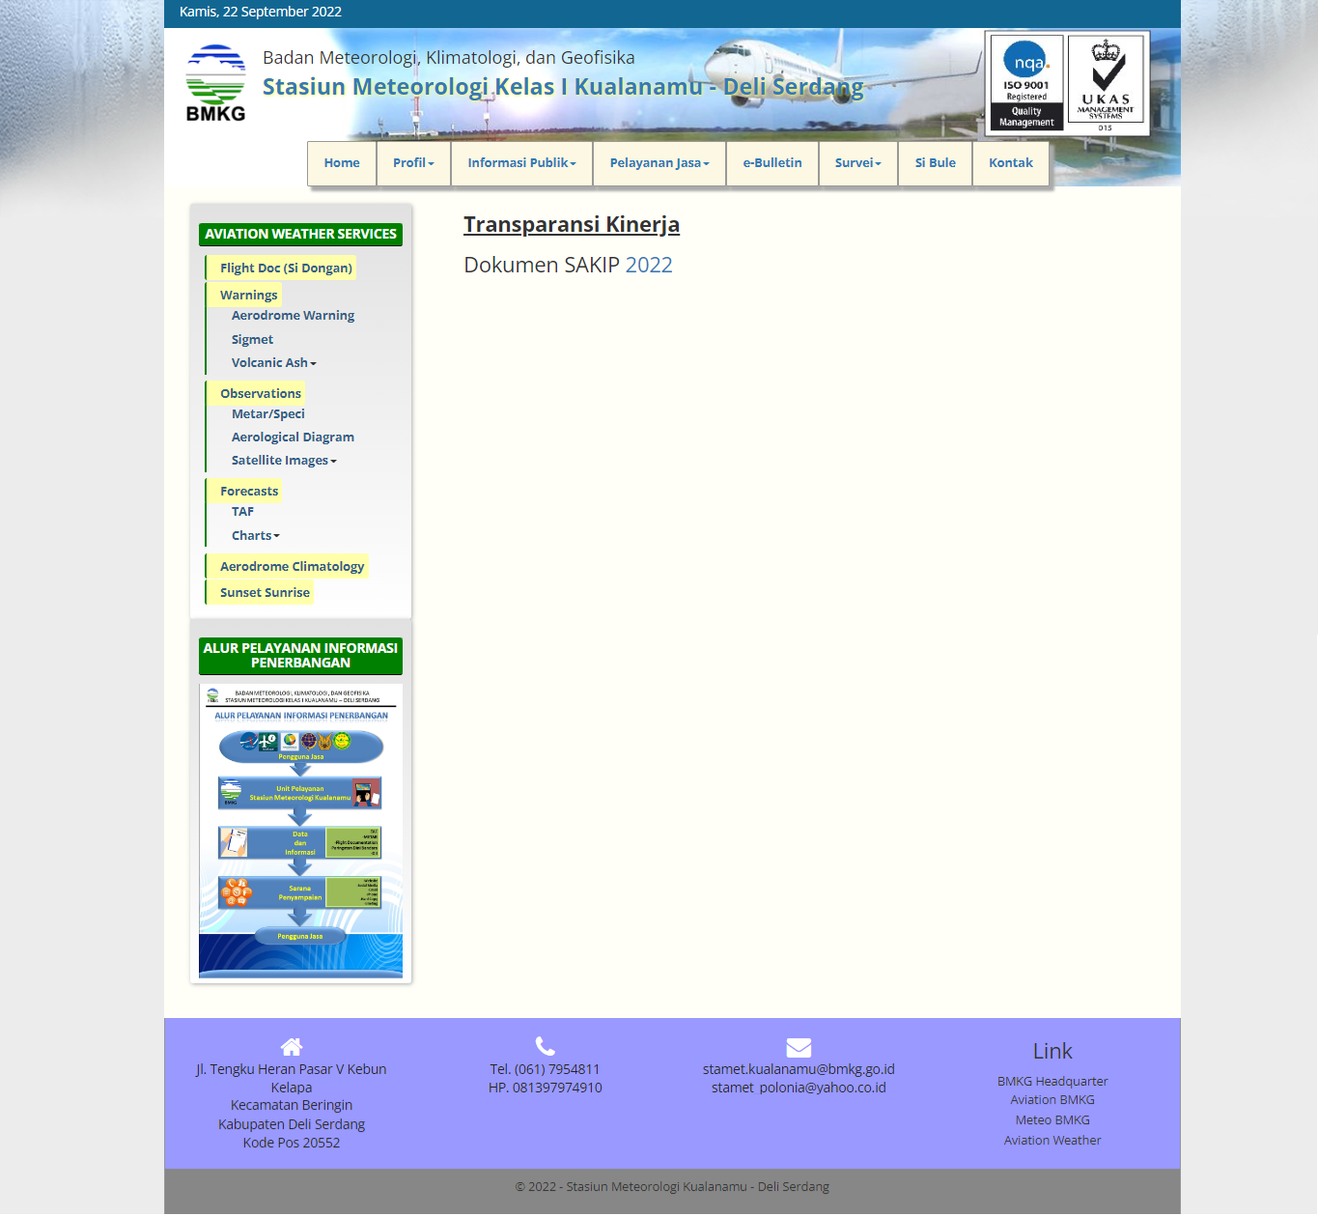

Gambar 5. Tampilan Dokumen SAKIP sebelum redesign

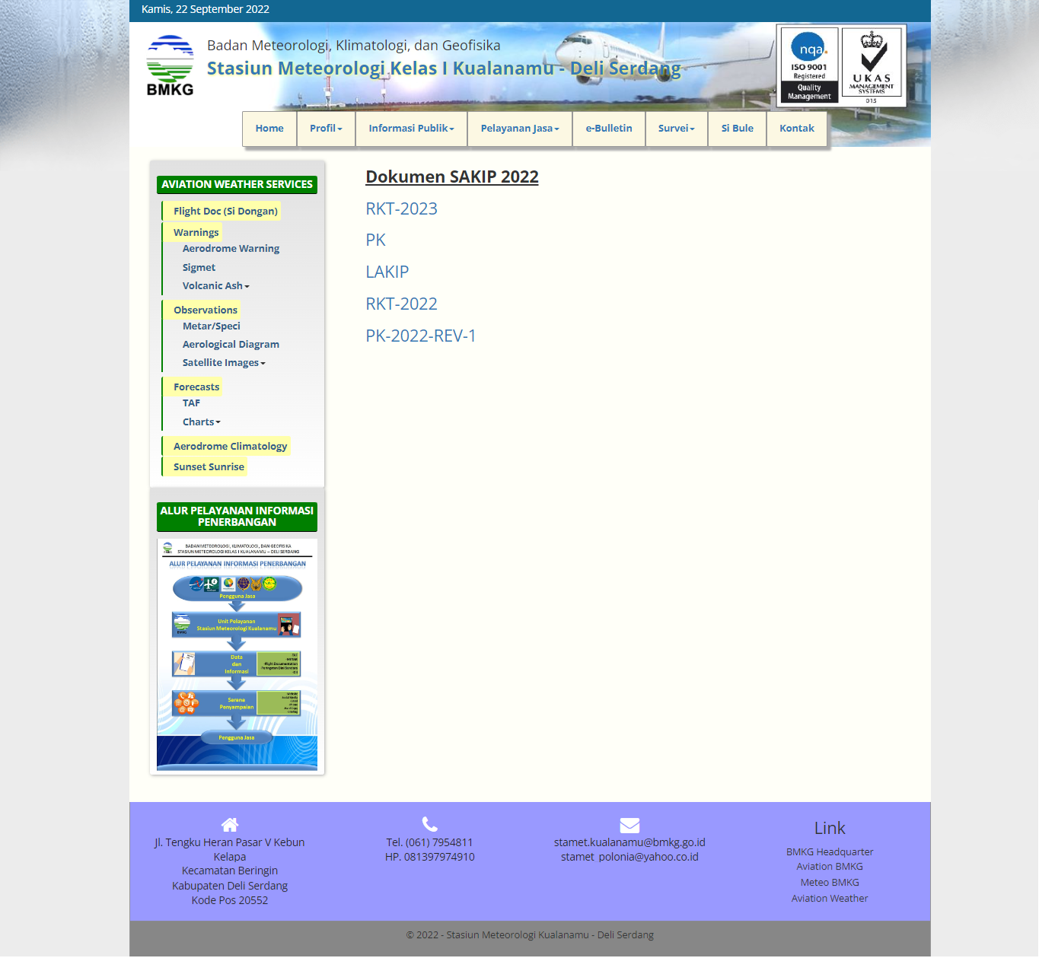

Gambar 6. Tampilan Dokumen SAKIP sebelum redesign

Berikut gambaran *interface* dari halaman Dokumen SAKIP setelah dilakukan *redesign* pada *website* :

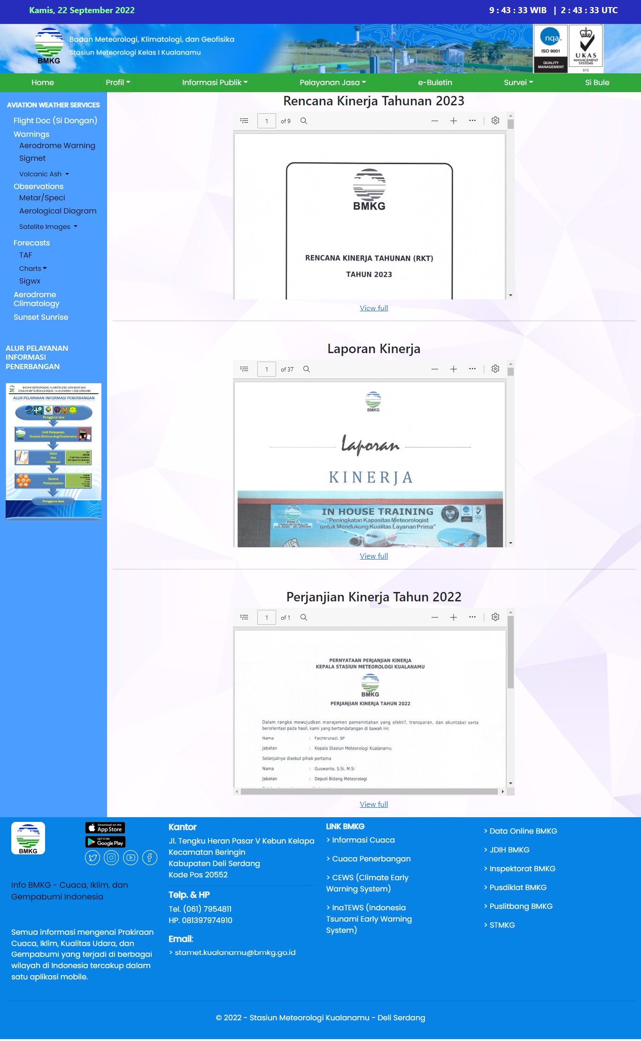

Gambar 7. Tampilan Dokumen SAKIP setelah redesign

Pada gambar 7 terdapat beberapa perubahan yang dilakukan pada tampilan *website* BMKG Kualanamu yakni :

* Tampilan file pada dokumen sakip yang sebelumnya dalam bentuk *hyperlink* diubah menjadi dalam bentuk *preview*, sehingga file bisa dibaca secara langsung tanpa klik *hyperlink.*
* Untuk perubahan yang lain sama seperti tampilan *Homepage* yaitu perubahan pada navbar, sidebar, dan footer

### **Tampilan Si Bule KUTA**

Berikut gambaran *interface* dari halaman Si Bule KUTA sebelum dilakukan *redesign* pada *website* :

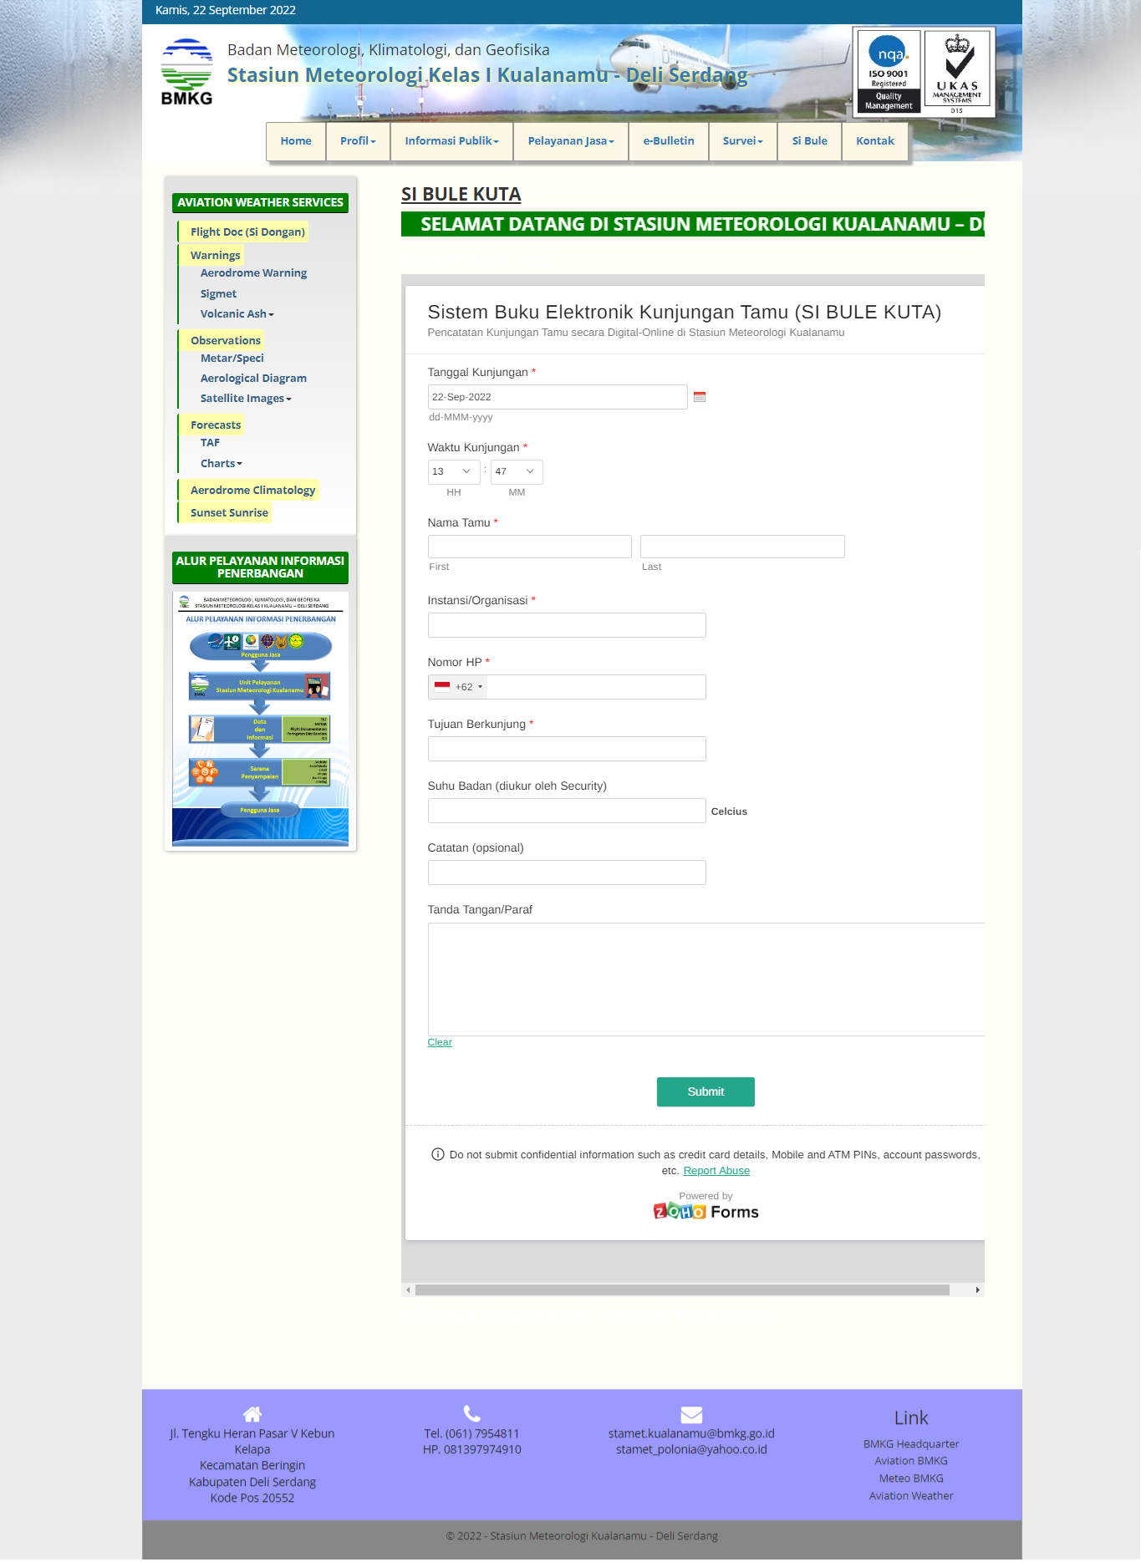

Gambar 8. Tampilan Si Bule KUTA sebelum redesign

Berikut gambaran *interface* dari halaman Si Bule KUTA setelah dilakukan *redesign* pada *website* :

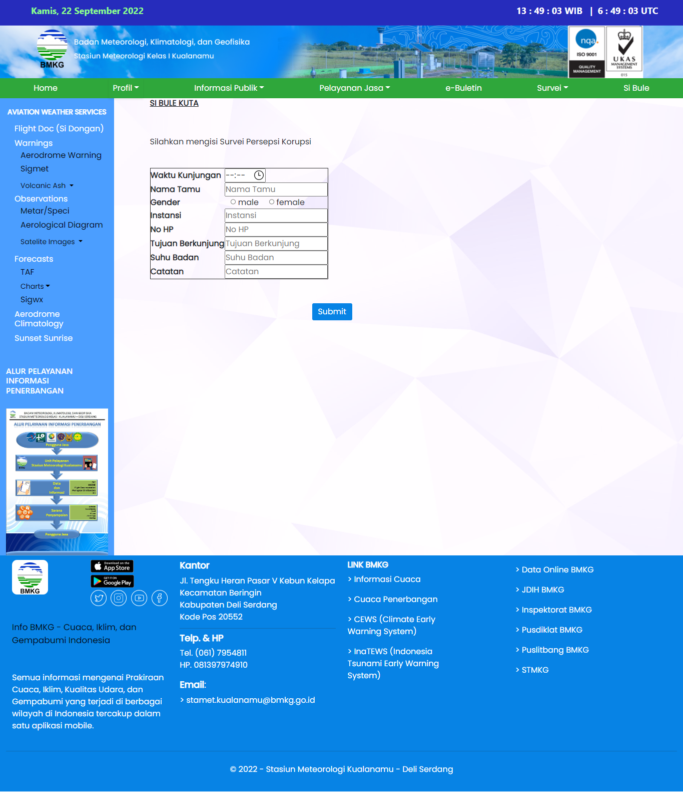

Gambar 9. Tampilan Si Bule KUTA setelah redesign

Pada gambar 8 terdapat beberapa perubahan yang dilakukan pada tampilan *website* BMKG Kualanamu yakni :

* Sebelumnya formulir yang dirancang menggunakan *zoho*. Setelah dilakukan *redesign*, formulir ditampilkan secara langsung dengan menggunakan kode pemograman yang dibuat sendiri
* Untuk perubahan yang lain sama seperti tampilan *Homepage* yaitu perubahan pada navbar, sidebar, dan footer

### **Tampilan Survei Persepsi Korupsi**

Berikut gambaran *interface* dari halaman Survei Persepsi Korupsi sebelum dilakukan *redesign* pada *website* :

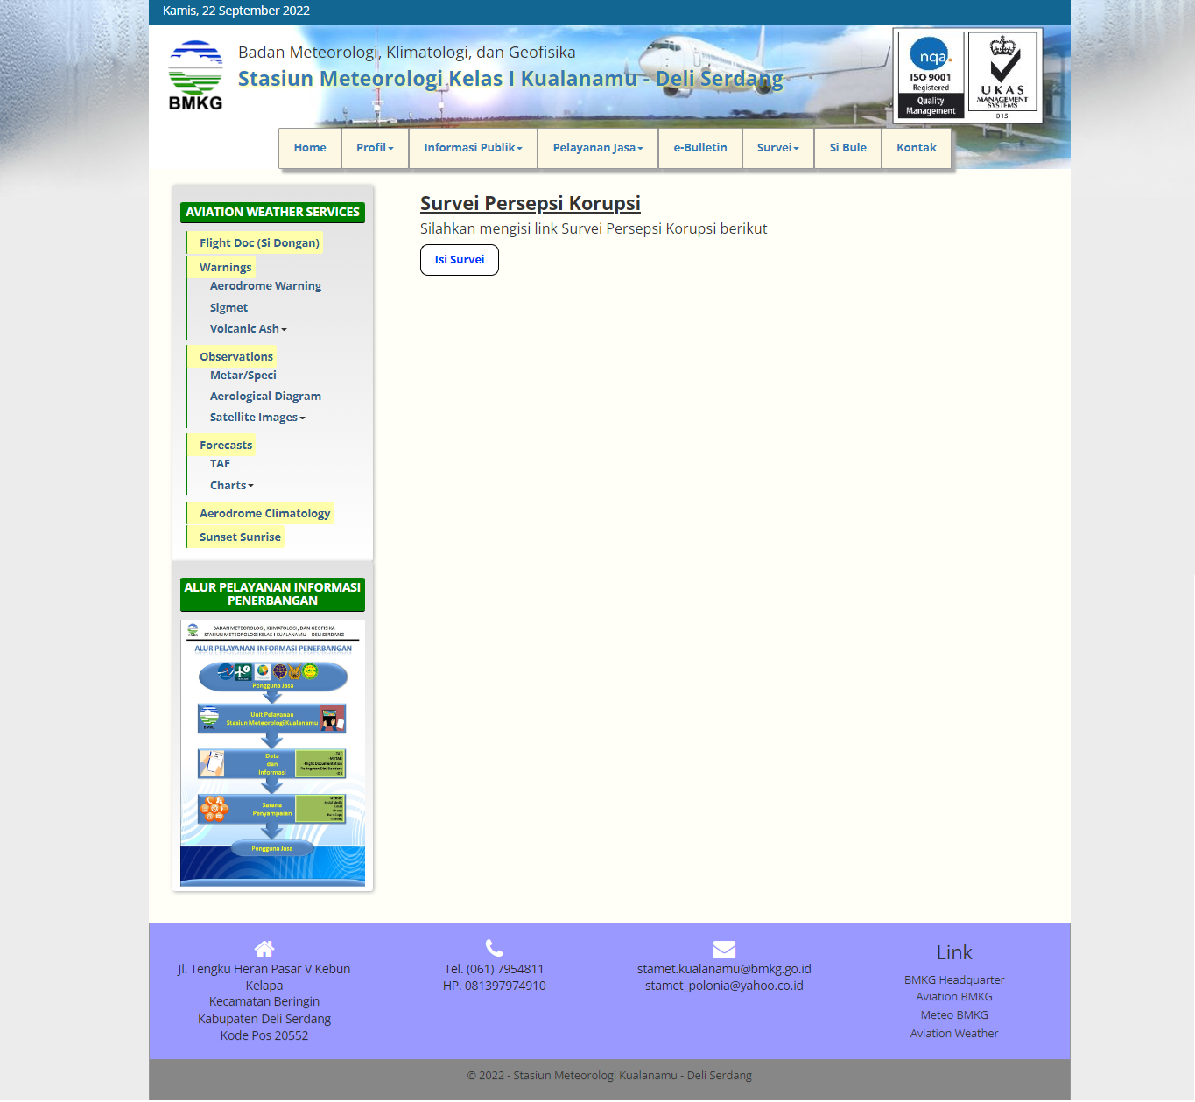

Gambar 10. Tampilan Survei Persepsi Korupsi sebelum redesign

Berikut hasil implementasi dari *redesign* dapat dilihat pada gambar 10 :

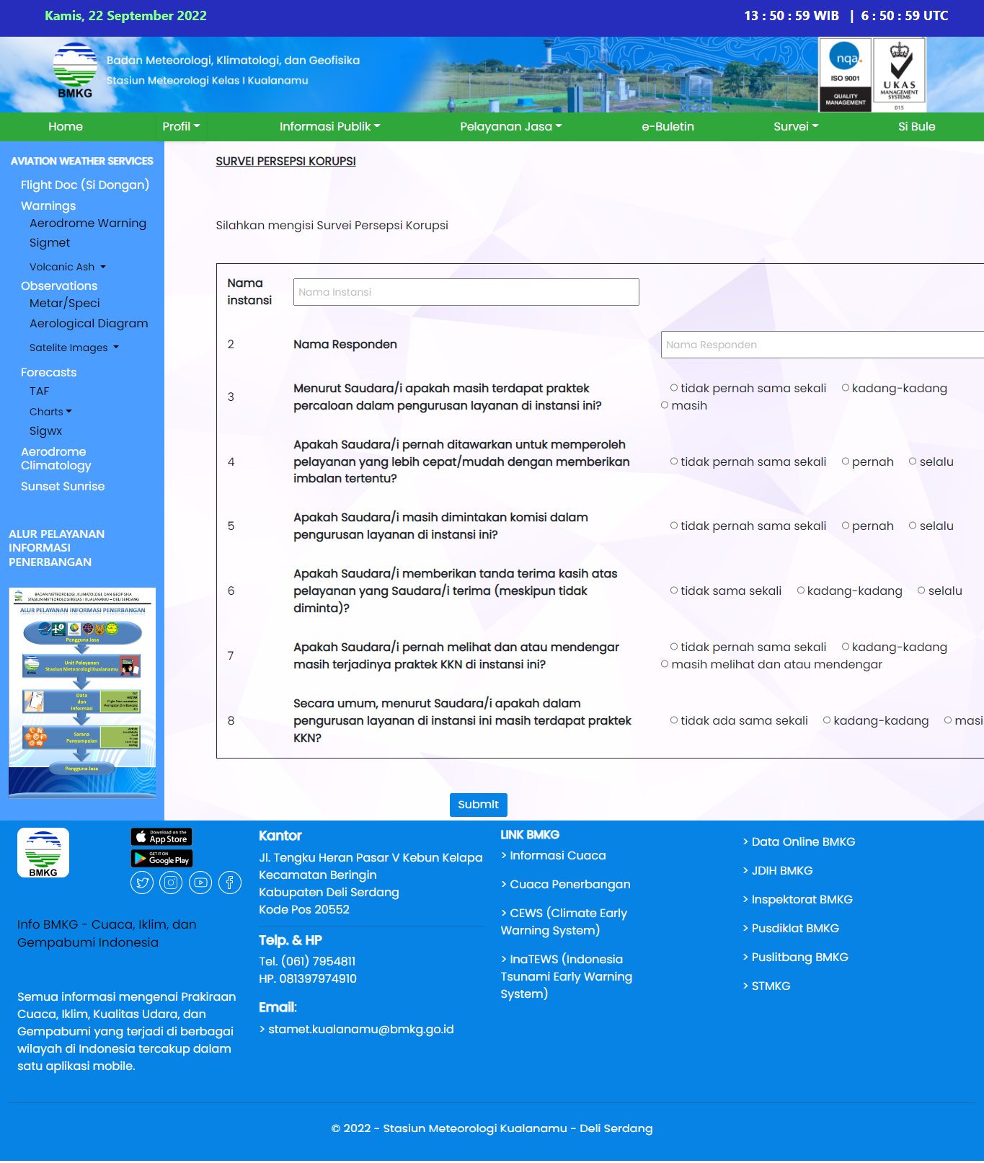

Gambar 11. Tampilan Survei Persepsi Korupsi setelah redesign

Pada gambar 11 terdapat beberapa perubahan yang dilakukan pada tampilan *website* BMKG Kualanamu yakni :

* Sebelumnya formulir yang dirancang menggunakan *hyperlink* dengan link *google form*. Setelah dilakukan *redesign*, formulir ditampilkan secara langsung dengan menggunakan kode pemrograman yang dibuat sendiri.
* Untuk perubahan yang lain sama seperti tampilan *Homepage* yaitu perubahan pada navbar, sidebar, dan footer.

# **Testing**

Pada bab ini tidak ada deskripsi, dikarenakan pihak BMKG Kualanamu tidak memberikan informasi terkait testing dan hanya memberi tugas untuk *redesign Website*.

# **SW Item Description & Installation**

Pada bagian ini akan dijelaskan mengenai langkah pengerjaan semua *file* yang diperlukan untuk instalasi dan pengoperasian SW.

### **SW Item & Location**

Pada bagian ini dituliskan nama *file* dan lokasinya, yang merupakan komponen pembangun SW.

#### **Location File**

**Tabel 8. Location File**

| **Directory** | **File** | **Description** |
| --- | --- | --- |
| BMKG | Semua file yang digunakan untuk menjalankan *website*. | Semua file yang digunakan diletakkan dalam 1 folder dengan nama fix. |
| /BMKG/assets | Semua file yang digunakan untuk *redesign website.* | Bootstrap, img, dan folder lainnya yang digunakan untuk *redesign website.* |
| /BMKG/data | Semua file konten yang digunakan sebagai *page* berisikan informasi. | Semua file didalamnya berisikan konten. |

# **LAMPIRAN**

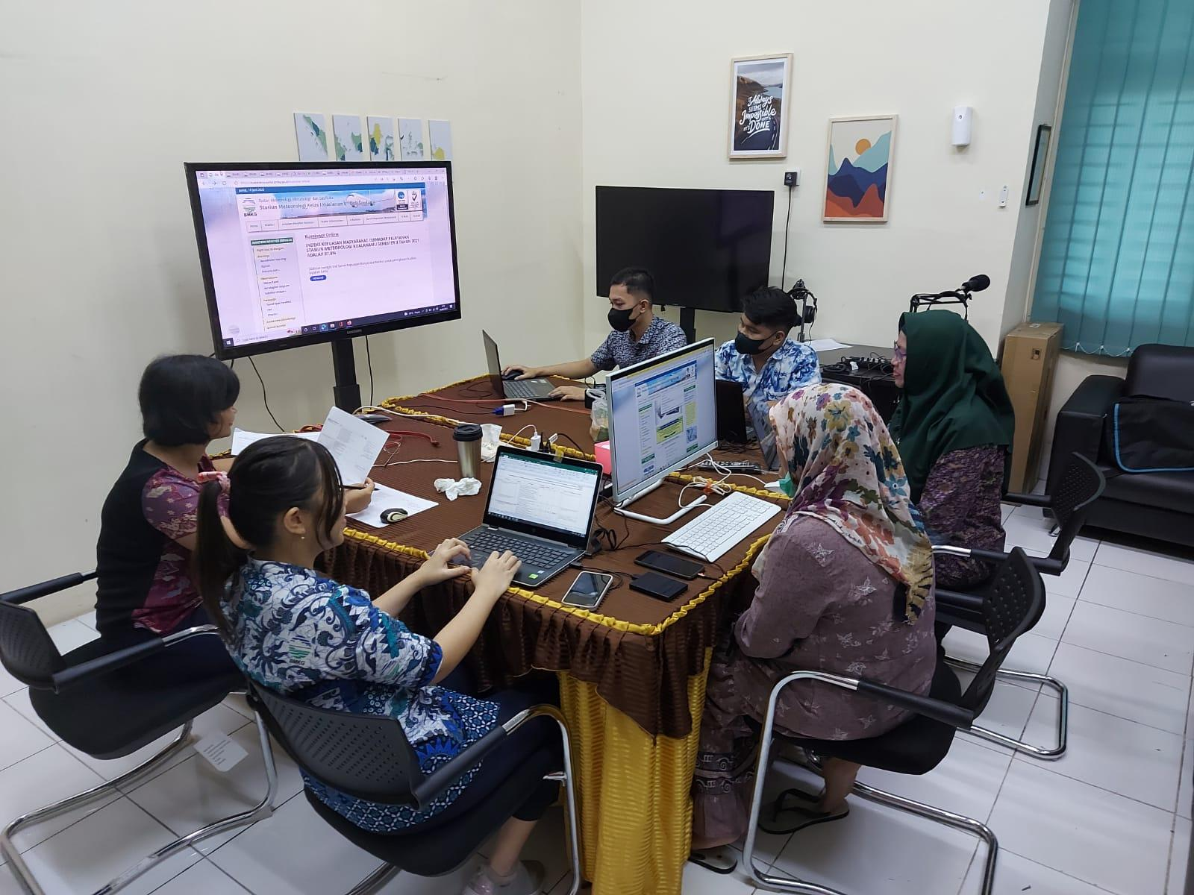

Gambar 12. Rapat untuk keperluan requirement website

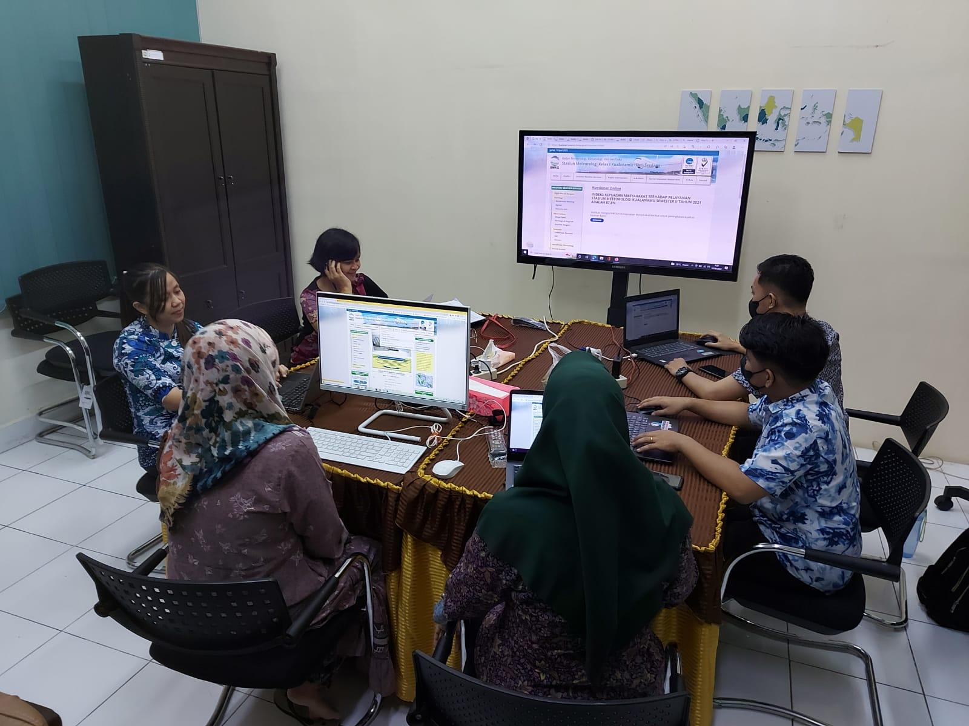

Gambar 13. Rapat untuk keperluan requirement website

# **Sejarah Versi**

**Tabel 9. Sejarah Versi**

| **Versi** | **Ditulis Oleh** | **Tanggal** | **Disetujui Oleh** | **Tanggal** |
| --- | --- | --- | --- | --- |
| Draft | 1. Jonggi Vegas Sitorus 2. Josua Gaolus Nainggolan | 26-06-2022 | Supervisor, Pembimbing KP | 26-06-2022 |
| Draft | 1. Jonggi Vegas Sitorus 2. Josua Gaolus Nainggolan | 14-08-2022 | Supervisor, Pembimbing KP | 14-08-2022 |
| Draft | 1. Josua Gaolus Nainggolan 2. Jonggi Vegas Sitorus | 08-09-2022 | Pembimbing KP | 08-09-2022 |
| Final | 1. Josua Gaolus Nainggolan 2. Jonggi Vegas Sitorus | 26-09-2022 | Pembimbing KP | 26-09-2022 |

# **Sejarah Perubahan**

**No. dokumen : 624A**

**No. versi : 1.0**

**Tabel 10. Sejarah Perubahan**

| **Halaman** | **Semula** | **Menjadi** | **Alasan perubahan** |
| --- | --- | --- | --- |
| 1 - 12 | Template | Draft hingga bab 3 | Penyesuaian template dengan proyek yang sedang dikerjakan. |

**No. dokumen : 624A**

**No. versi : 2.0**

**Tabel 11. Sejarah Perubahan**

| **Halaman** | **Semula** | **Menjadi** | **Alasan perubahan** |
| --- | --- | --- | --- |
| 17 | Template | Draft bab 4 | Penyesuaian template dengan proyek yang sedang dikerjakan. |

**No. dokumen : 624A**

**No. versi : 3.0**

**Tabel 12. Sejarah Perubahan**

| **Halaman** | **Semula** | **Menjadi** | **Alasan perubahan** |
| --- | --- | --- | --- |
| 18 - 27 | Draft bab 4 | Penambahan bagian display interface dan sitemap beserta penjelasannya, serta pengurangan pada bab 5. | Penjabaran perubahan apa saja yang dilakukan, pengurangan pada bab 5 dikarenakan proyek tidak sampai pada tahap testing |

**No. dokumen : 624A**

**No. versi : 4.0**

**Tabel 13. Sejarah Perubahan**

| **Halaman** | **Semula** | **Menjadi** | **Alasan perubahan** |
| --- | --- | --- | --- |
| 33-35 | Template | Draft bagian sejarah versi | Penjelasan perubahan apa saja yang dilakukan pada dokumen. |

**Mengetahui,**

**Koordinator Bidang Data dan Informasi**

**Mega Sirait, S.P.**

**NIP. 197901092000122001**